江苏省仪征中学2022届第一学期高三物理选择题专项练习1
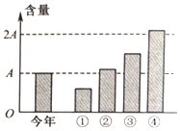
1．居里夫人一份约年前的手稿被保存在法国国立图书馆，记载了放射性元素钋和镭的发现。手稿中残留有镭至今仍具有放射性，因此存放在铅盒里。已知镭的半衰期是年。如图所示表示镭含量的直方图中，“今年”表示今年手稿上镭的含量，则可以表示当年手稿上镭含量的是
A. B.
C. D.

2．如图，在水平晾衣杆可视为光滑杆上晾晒床单时，为了尽快使床单晾干，可在床单间支撑轻质细杆。随着细杆位置的不同，细杆上边两侧床单间夹角将不同。设床单重力为，晾衣杆所受压力大小为，下列说法正确的是
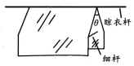
A. 当时，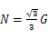
B. 当时，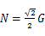
C. 只有当时，才有
D. 无论取何值，都有

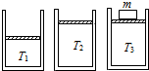
3．如图所示，一定质量的理想气体用质量为的活塞封闭在容器中，活塞与容器间光滑接触，在图示三种稳定状态下的温度分别为、、，则、、的大小关系为
A. B.
C. D.

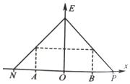
4．某半导体结中存在电场，取电场强度的方向为轴正方向，其关系如图所示，，。取点的电势为零，则
A. A、的电势相等
B. 从到的过程中，电势一直增大
C. 电子从移到的过程中，电势能先增大后减小
D. 电子从移到和从移到的过程中，电场力做功相等
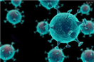
5．据研究发现，新冠病毒感染的肺炎传播途径之一是气溶胶传播。气溶胶是指悬浮在气体介质中的固态或液态颗粒所组成的气态分散系统。这些固态或液态颗粒的大小一般在之间。已知布朗运动微粒大小通常在数量级。下列说法正确的是
A. 布朗运动是气体介质分子的无规则的运动
B. 在布朗运动中，固态或液态颗粒越小，布朗运动越剧烈
C. 在布朗运动中，颗粒无规则运动的轨迹就是分子的无规则运动的轨迹
D. 当固态或液态颗粒很小时，能很长时间都悬浮在气体中，颗粒的运动属于布朗运动，能长时间悬浮是因为气体浮力作用

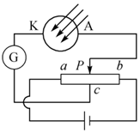
6．在图示的光电效应实验中，将滑动触头移到端，用单色光照射阴极时电流计的指针不会发生偏转；将滑动触头移到端，用单色光照射阴极时电流计的指针会发生偏转，则
A. 光的强度小于光的强度
B. 光的频率大于光的频率
C. 用光照射阴极时将移到端，电流计的指针一定会发生偏转
D. 用光照射阴极时将移到处，电流计的指针可能会发生偏转
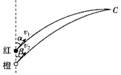
7．一学生用两个颜色不同的篮球做斜抛运动游戏，如图所示，第一次出手时，红色篮球的初速度与竖直方向的夹角；第二次出手时，橙色篮球的初速度与竖直方向的夹角为；两次出手的位置在同一竖直线上，结果两篮球正好到达相同的最高点，则红色篮球与橙色篮球运动的高度之比为
A. B. C D.

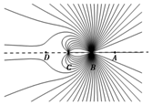
8．两点电荷的带电量分别为和，组成弧立的电荷系统，其电场线分布如图中实线所示，虚线上有，则可以判断下列说法中正确的有
A. 点附近没有电场线，电场强度为零
B. 若把一个负的试探电荷沿虚线从移到的过程中，试探电荷的电势能增大
C. B、间电场线的方向由指向
D. 若在虚线上引入第三个点电荷，使三个电荷仅在库仑力作用下平衡，则第三个电荷应就放在点
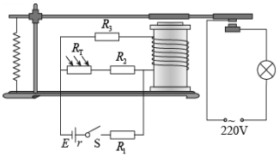
9．某光敏电阻没有受到光照射或光较暗时，阻值较大，有光照射时，阻值较小。现利用该光敏电阻、低压电源和电磁继电器设计了自动控制电路，如图所示。下列说法正确的是
A. 白天流过的电流小于晚上流过的电流
B. 该控制电路用到了电磁感应现象
C. 该电路能实现灯泡晚上亮，白天不亮的功能
D. 继电器所在电路，电源的输出功率晚上比白天的大

10．如图所示，两相同物体、放在粗糙水平面上，通过一根倾斜的轻绳连接若用恒力向左拉物体，两物体运动的加速度为、绳中的张力为；若用大小相等的恒力向右拉物体，两物体运动的加速度为、绳中的张力为。则
A. ，
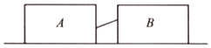
B. ，
C. ，
D. ，

